Ovde trigonometrijom izracunas duzine koje su ti potrebne, pa na kraju podelis sa d3 da bi ih dobila normalizovane, odnosno u rasponu o 0.0 do 1.0. Prvo racunas hipotenuzu (d3 u mom kodu). Nakon toga sinus i kosinus obelezenog ugla:

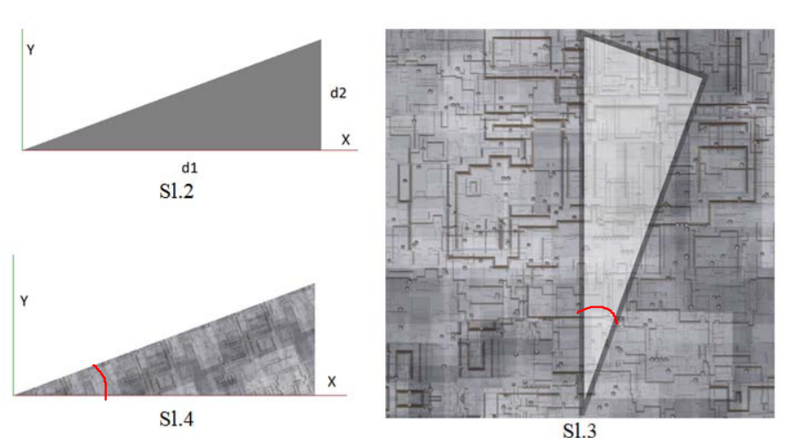

Onda racunas duzine obelezene na ovoj slici:

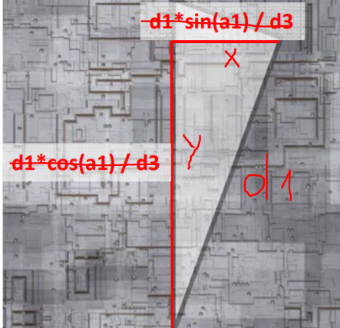

Ovo su duzine X i Y u mom kodu. Precrtao sam ovu racunicu zato sto je to iz njihovog resenja, pa da znas da ne gledas i to ako gledas moje resenje, da se ne bi izmesalo sve. U sustini, sinus ugla koji je obelezen na onoj prethodnoj slici dobijas kao kod mene u kodu (d2 / d3), ali je taj sinus jednak i X / d1, odakle sledi da je X = sinus \* d1 (sto imas u mom kodu). Slicna je prica i za kosinus. Kad izracunas X i Y, dobices ih izrazene u realnim vrednostima. Za teksturu, potrebno je da ih svedes na velicine izmedju 0.0 i 1.0. To mozes da uradis tako sto i X i Y podelis sa d3, jer se d3 proteze od vrha do dna slike i treba da se slika u duzinu 1.0. Kad podelis X i Y sa d3 dobijes te “normalizovane” vrednosti (normX i normY) u opsegu od 0 do 1.

Sto se tice teksture, prvo posmatramo ovaj vertex:

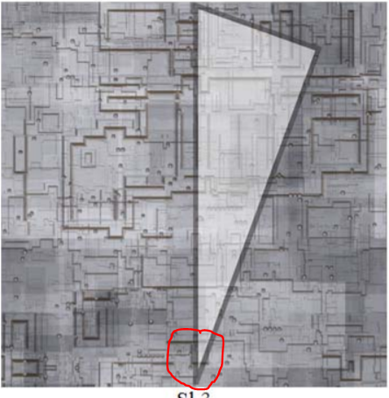

On se u normalnom slucaju, bez ponavljanja, nalazi na teksturnim koordinatama (0.5, 1). Da bi dobila gde se nalazi sa ponavljanjem, za x samo pomnozis 0.5 \* rep. Jer recimo da se tekstura ponavlja 2 puta, i da gledamo x osu. To znaci da tekstura krece skroz sa leve strane, pa se iscrta jednom, pa se sa njene desne strane nadoveze jos jednom ista tekstura. Tebi je svakako cilj, kolko god nadovezanih tekstura imala, da se ovaj vertex nadje na polovini celog tog nadovezanog skupa. Ako imas 2 teksture nadovezane, polovina je na koordinati 1 po X osi. Ako imas recimo 6 nadovezanih tekstura, polovina je na 3. U prevodu, samo sa 0.5 mnozis broj ponavljanja. Sto se tice Y ose, kolko god tekstura da je nadovezano jedna na drugu po Y osi, tebi ovaj vertex treba da se nadje na dnu celog tog nadovezanog skupa tekstura. Ako imas 2 nadovezane, znaci da je Y koordinata ovog vertex-a jednaka 2, ako imas 6 onda je jednaka 6. U prevodu, Y koordinata je jednaka broju ponavljanja.

Sad posmatramo ovaj vertex:

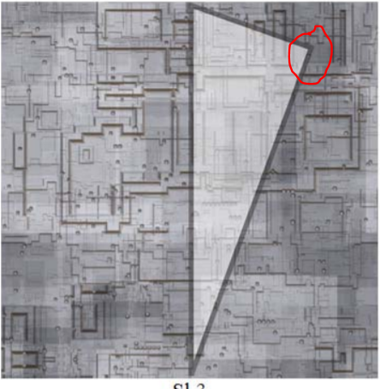

On je najtezi za racunanje, ali u sustini kod njega je isti princip. Razmislis gde bi se nasao da je broj ponavljanja jednak 1, i onda samo to pomnozis sa brojem ponavljanja. Ako je broj ponavljanja 1, x koordinata mu je 0.5 (jer je na toj X koordinati hipotenuza celog trougla) plus ono normX sto smo racunali kao duzinu od hipotenuze do ovog cvora. U kodu vidis da to i imas za x, 0.5 + normX, pa onda mnozis samo to sa rep odnosno brojem ponavljanja. Sto se tice Y, imamo onu velicinu normY, ali to je udaljenost od dna teksture do ovog obelezenog cvora. Kao za onaj prosli klk, y=0 je gore levo. Tako da duzinu od vrha teksture do ovog cvora dobijes kao (1.0 – normY). Kad to pomnozis sa rep, dobijes:

(rep – normY \* rep),

sto i stoji u kodu.

Za ovaj treci cvor, X je uvek 0.5 \* rep, a Y je uvek na vrhu, nevazno koliko je tekstura nadovezano po y osi, odnosno jednako je 0.0.

Nadam se da je jasnije sad, malo je zeznut ovaj kolokvijum sto se tekstura tice. Mislim da u njihvom resenju kontra racunaju stvari, da su uzimali da je (0, 0) dole levo, pa moguce da tu postoji greska. Zbog toga ima neslaganja izmedju mog i njihovog.